Міністерство освіти і науки України
Національний технічний університет «Харківський політехнічний інститут»

Кафедра безпеки праці та навколишнього середовища

Розрахунково-графічне завдання
на тему:
«Техніко-економічна ефективність заходів, спрямованих на
підвищення охорони праці на виробництві»
з навчальної дисципліни
«Організаційно-технічне забезпечення аудиту з професійної безпеки робочих місць галузі охорони праці»

Варіант 1

Виконав: студент групи ____
Прізвище Ім'я По батькові

Перевірив:
доц. _______________

Харків 2025

ЗМІСТ
Вступ ................................................................................................. 3
1 Теоретичне питання. Сутність та методи оцінки техніко-економічної ефективності заходів з охорони праці ................................ 4
2 Розрахунково-графічне завдання ........................................................ 7
2.1 Завдання 1. Розрахунок основних показників ........................... 7
2.2 Завдання 2. Аналіз чутливості та графіки .................................. 9
Висновки ........................................................................................... 12
Список використаних джерел ............................................................. 13

Вступ
Актуальність теми зумовлена необхідністю економічного обґрунтування заходів з поліпшення умов праці та професійної безпеки на підприємствах. У сучасних умовах аудит з охорони праці є інструментом об’єктивної оцінки рівня безпеки, а техніко-економічний аналіз дозволяє порівняти соціальний ефект від впровадження працеохоронних заходів із витратами на їх реалізацію [1].
Мета роботи — опанувати методику розрахунку показників техніко-економічної ефективності заходів щодо підвищення охорони праці та проаналізувати вплив ключових параметрів (відрахування на соціальне страхування, індекс заробітної плати, частка виробничо обумовленої захворюваності) на економію фонду оплати праці та коштів соціального страхування.
Завдання: вивчити нормативно-методичні підходи до оцінки ефективності заходів з охорони праці; виконати розрахунки за варіантом 1 згідно з таблицею вихідних даних; побудувати графічні залежності Езп(Псс), Есс(Із), Есс(К); сформулювати висновки за контрольними запитаннями.

1 Теоретичне питання

1.1 Визначення соціальної та техніко-економічної ефективності заходів щодо поліпшення умов охорони праці
Техніко-економічна ефективність працеохоронних заходів оцінюється як відношення соціальних або соціально-економічних результатів до витрат на їх здійснення. Покращення умов праці зменшує втрати робочого часу через травматизм і захворюваність, скорочує чисельність працівників у несприятливих умовах, знижує плинність кадрів [10].
Для спрощеної оцінки економічного ефекту від впроваджених заходів використовують показники: умовне вивільнення чисельності (УВПч), можливе зростання продуктивності праці (П), економію фонду заробітної плати (Езп) та економію коштів фонду соціального страхування на виплату лікарняних (Есс). Формули наведено в методичних вказівках НТУ «ХПІ» (2025).
УВПч = [(ВРЧб − ВРЧп) / (Ф − ВРЧп)] · Ч, де ВРЧб, ВРЧп — втрати робочого часу на одного працюючого до і після заходів; Ф — річний фонд робочого часу; Ч — середньорічна чисельність.
Езп = УВПч · Зс · (1 + Псс/100), де Зс — середньорічна зарплата, Псс — відсоток відрахувань на соціальне страхування. Есс = (Вб/Пб) · (ВРЧб − ВРЧп) · Із · К · Ч, де Вб — витрати на лікарняні в базовому році, Пб — втрати часу в базовому році, Із — індекс зростання зарплати, К — частка виробничо обумовленої захворюваності (0,5–0,7) [10].

2 Розрахунково-графічне завдання

2.1 Завдання 1
Вихідні дані (варіант 1): ВРЧб = 40 люд.-дн.; ВРЧп = 32 люд.-дн.; Ф = 251 люд.-дн.; Ч = 51 ос.; Зс = 30720 грн; Псс = 2.5 %; Вб = 4895 грн; Пб = 40 люд.-дн.; Із = 1.5; К = 0.6 (прийнято для розрахунку Есс).
1. Умовне вивільнення чисельності:
УВПч = [(ВРЧб − ВРЧп) / (Ф − ВРЧп)] · Ч = [(40 − 32) / (251 − 32)] · 51 = [8 / 219] · 51 = 1.8630 ≈ 1.86 ос.
2. Можливе зростання продуктивності праці:
П = 100 · УВПч / (Ч − УВПч) = 100 · 1.8630 / (51 − 1.8630) = 3.79 %.
3. Економія фонду заробітної плати:
Езп = УВПч · Зс · (1 + Псс/100) = 1.8630 · 30720 · (1 + 2.5/100) = 58662.58 грн.
4. Економія коштів фонду соціального страхування:
Есс = (Вб/Пб) · (ВРЧб − ВРЧп) · Із · К · Ч = (4895/40) · 8 · 1.5 · 0.6 · 51 = 44936.10 грн.
Зведена таблиця розрахованих показників:
№ | Показник | Значення
1 | УВПч, ос. | 1.86
2 | П, % | 3.79
3 | Езп, грн | 58662.58
4 | Есс, грн | 44936.10

2.2 Завдання 2
1. Залежність Езп від Псс (діапазон 2,5–3,8 %) при незмінних інших параметрах варіанту. Зв’язок лінійний: Езп = УВПч · Зс · (1 + Псс/100). Зі зростанням Псс економія фонду заробітної плати монотонно зростає, оскільки збільшуються відрахування на соціальне страхування, що входять до повної вартості праці.
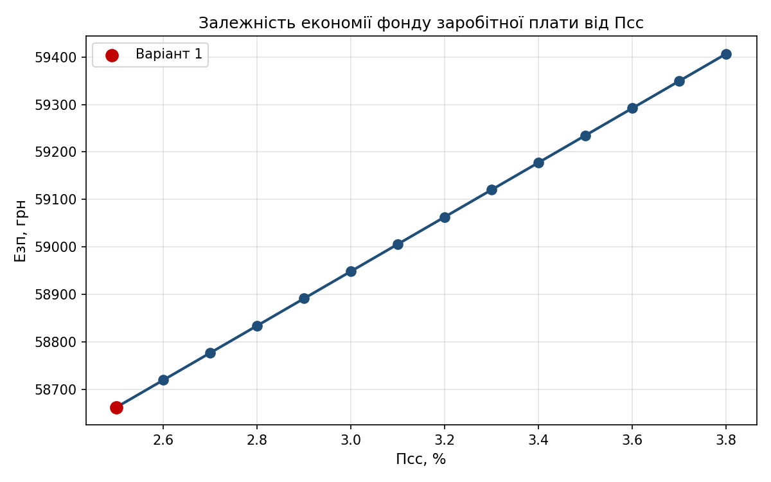
Приклад розрахунків:
Псс = 2.5 % -> Езп = 58662.58 грн
Псс = 2.9 % -> Езп = 58891.50 грн
Псс = 3.1 % -> Езп = 59005.97 грн
Псс = 3.2 % -> Езп = 59063.20 грн
Псс = 3.8 % -> Езп = 59406.59 грн
2. Залежність Есс від Із (діапазон 1,5–2,4) при К = 0.6. Залежність прямо пропорційна: Есс = const · Із. Це означає, що планове зростання середньорічної заробітної плати пропорційно збільшує економію на лікарняних виплатах.
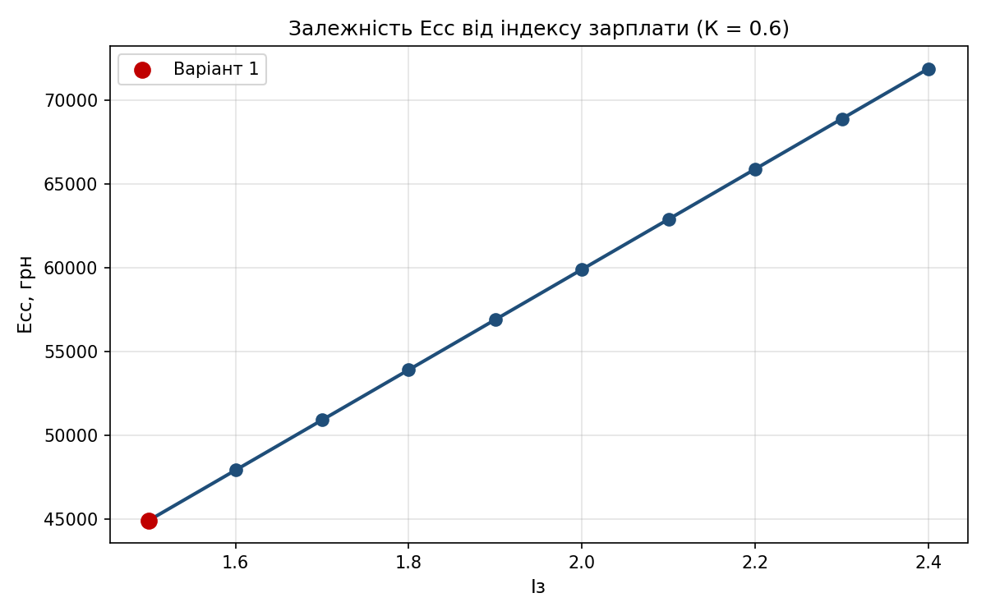
3. Залежність Есс від К (діапазон 0,5–0,7) при Із = 1.5. Також спостерігається пряма лінійна залежність. Чим вища частка виробничо обумовленої захворюваності у загальній непрацездатності, тим більший потенціал економії фонду соціального страхування від заходів з охорони праці.
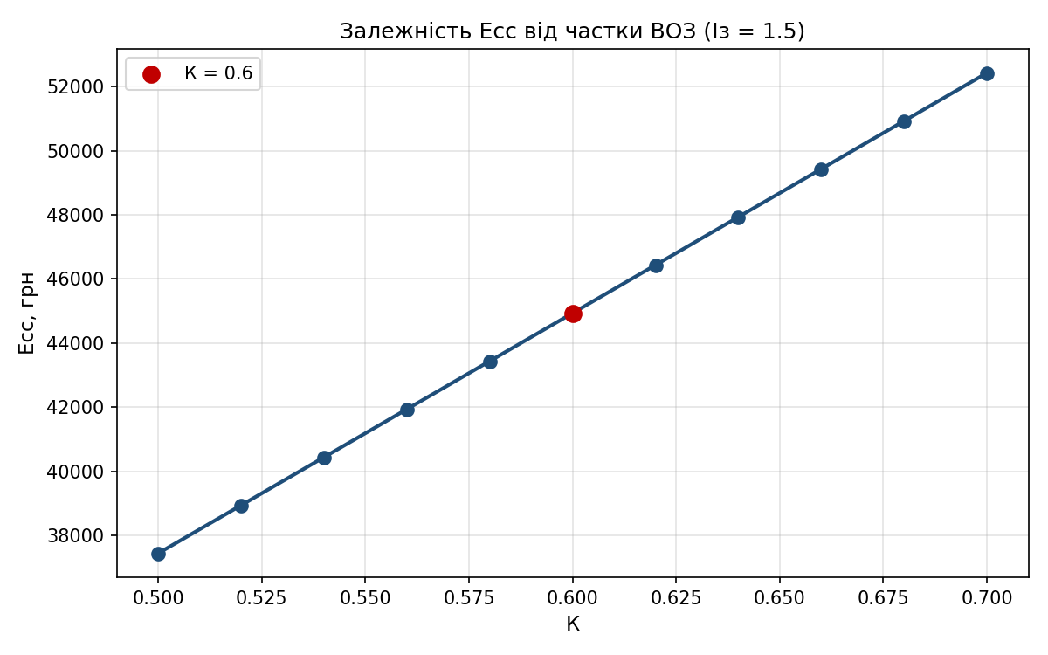
4. Порівняння пунктів 2 і 3. Обидва фактори (Із і К) впливають на Есс лінійно та незалежно один від одного (множники у формулі). При однаковому відносному зміненні (наприклад, +10 %) вплив на Есс буде однаковим за напрямом і пропорційним за величиною, оскільки обидва входять до добутку (Вб/Пб)·ΔВРЧ·Із·К·Ч. Натомість на Езп впливає лише Псс, а не Із і К — отже, для управління фондом заробітної плати ключовим є рівень соціальних відрахувань, а для фонду соціального страхування — як планова динаміка зарплати, так і структура захворюваності.

Висновки
У ході виконання розрахунково-графічного завдання за варіантом 1 визначено, що впровадження заходів з охорони праці умовно вивільняє 1.86 працівників і може забезпечити зростання продуктивності праці приблизно на 3.79 % за рахунок скорочення втрат робочого часу. Економія фонду заробітної плати становить 58662.58 грн, економія на лікарняних — 44936.10 грн (при К = 0.6).
Відповіді на контрольні запитання (узагальнено):
1. Соціальне значення охорони праці полягає у збереженні здоров’я працівників, зниженні травматизму та профзахворювань, підвищенні якості життя та стабільності трудового колективу [1].
2. До соціальних показників належать захворюваність, плинність кадрів, задоволеність працею; вони формують економічні витрати на лікарняні, пільги, компенсації та втрати випуску [10].
3. Витрати на пільги скорочуються приведенням умов праці до нормативів (атестація робочих місць).
4. Плинність кадрів збільшує витрати на підбір і навчання, знижує продуктивність — негативно впливає на економічний стан підприємства.
5–8. Витрати на охорону праці поділяють на капітальні (модернізація, засоби колективного захисту) та поточні (навчання, ЗІЗ, санітарно-побутове забезпечення); доцільність визначають за показниками техніко-економічної ефективності.
9–14. Ефективність короткострочних заходів оцінюють через УВПч, Езп, Есс та соціальні коефіцієнти; порядок обґрунтування включає визначення заходів, витрат, соціального та економічного ефекту [10].
Графічний аналіз підтвердив прямолінійний характер залежностей Езп(Псс), Есс(Із) та Есс(К), що узгоджується з аналітичними формулами методики.

Список використаних джерел
1. Про охорону праці: Закон України від 21.11.2002 № 1694-IV (ред. від 20.01.2018).
2. Березуцький В. В. Ризик-менеджмент використання обладнання та технологій. Харків, 2020.
3. Аудит : навч. посібник / Л. І. Жидєєва та ін. Ірпінь : Університет ДФС України, 2019.
4. Загородній О. В. Організаційно-технічне забезпечення охорони праці. К. : Наукова думка, 2021.
5. Костенко Т. М. Аудит безпеки праці: теорія та практика. Львів : ЛНУ ім. І. Франка, 2020.
6. Петренко Ю. О. Методи оцінки професійної безпеки на робочих місцях. Харків, 2021.
7. Методичні вказівки до виконання РГЗ «Техніко-економічна ефективність заходів...» / уклад.: Н. Є. Твердохлєбова, Н. С. Євтушенко. Харків : НТУ «ХПІ», 2025.

